Oracle 中数据导入mongo中

1. 安装[http://www.anysql.net/software/sqluldr.zip](http://www.anysql.net/software/sqluldr.zip" \t "http://www.itpub.net/_blank)
2. oracle服务器中执行

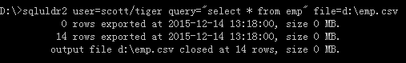

1. 导出文件为emp.csv放置到指定位置
2. 在mongo数据库服务器上执行



导入mongo中的数据库名字为scott，导入文件为emp.csv,类型为csv，里面对应有哪些列，表名为oracle

5.检查导入情况

